10 марта в ДК им. Стрижака прошло открытое первенство Выселковского сельского поселения по баскетболу среди женских команд. Соревнования проводил МБУ «Центр физкультурно-массовой работы» директор Кузнецов Виктор Васильевич. Если мужской баскетбол у нас в Выселковском сельском поселении и в Выселковском районе не обделен соревнованиями, то среди женщин не проводили соревнования много лет.
В соревнованиях приняло участие 4 команды:

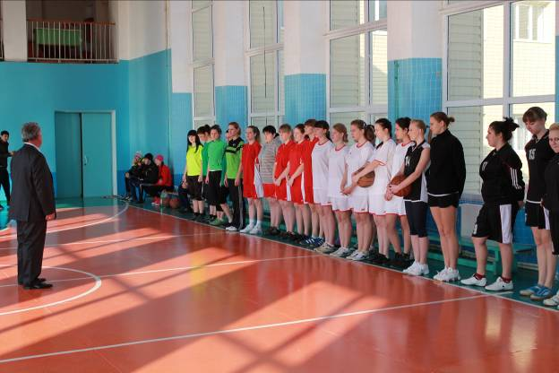

«Ураган» ст. Выселки
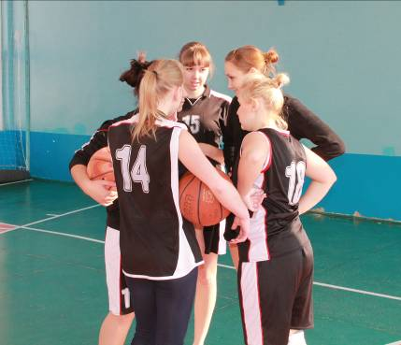

«Одноклассницы» ст. Выселки

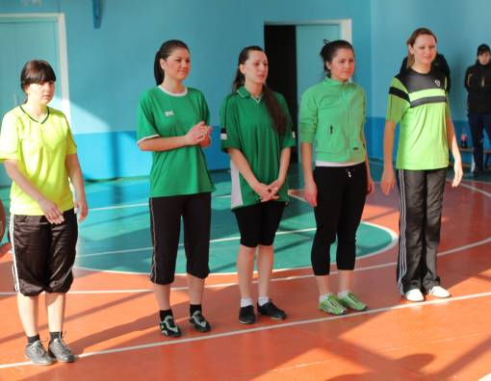

«Финиш» ст. Ново-Малороссийская
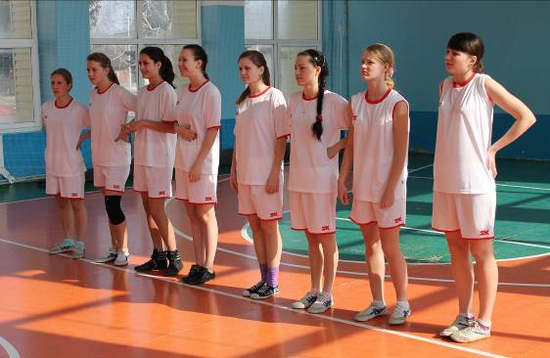

«Ветеран» ст. Выселки
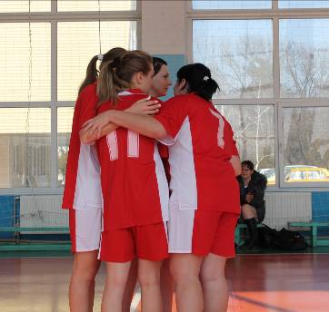

Ровно в 10.00 главный судья соревнований Печенкин Александр Васильевич дал свисток, и соревнования начались. Завязалась упорная борьба. Все четыре команды по спортивному мастерству были примерно на одного уровня. Вот тут на результат и стали влиять такие факторы как: настрой команды, желание победить, удача. В результате места распределились следующим образом:
I-место – «Ветеран» ст. Выселки, представитель команды Гура Дарья
II –место – «Финиш» ст. Ново-Малороссийская, представитель команды Лопатко Валерий Николаевич

III-место – «Одноклассницы» ст. Выселки

IV-место – «Ураган» ст. Выселки

Все призеры награждены кубками и грамотами. Участники команд призеров награждены грамотами и медалями, а также все команды получили по сладкому призу – торт.

Фото соревнований:
